74+第一：网站标题:
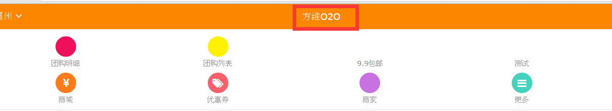
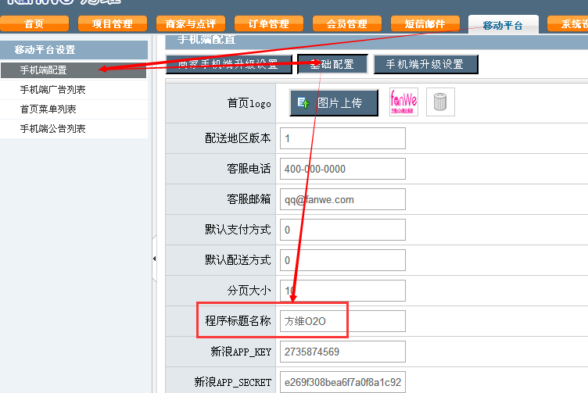
第二：广告图设置：类型选wap
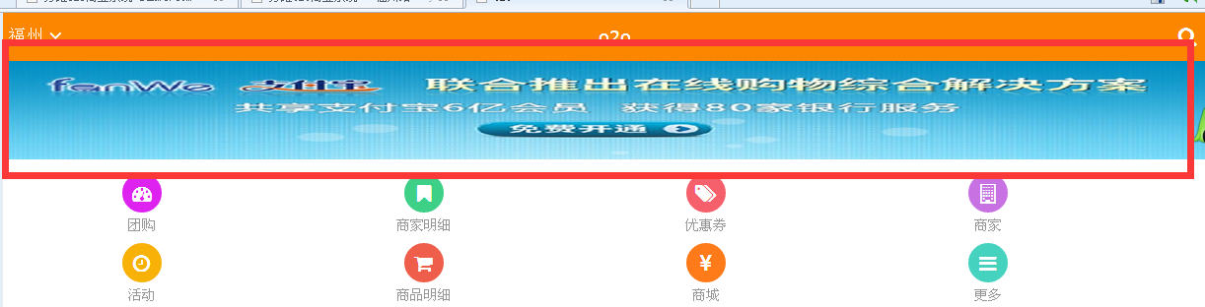
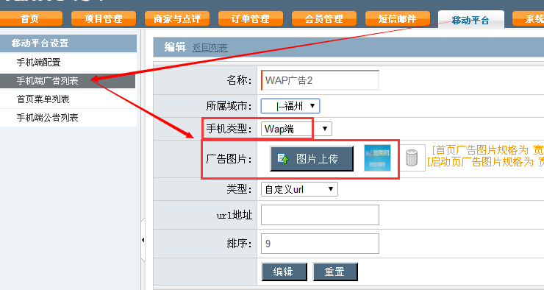

第三：分类设置

注:wap端

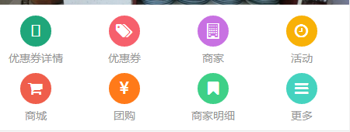

图示的设置：手机类型选wap
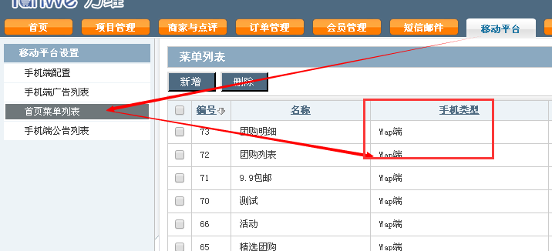
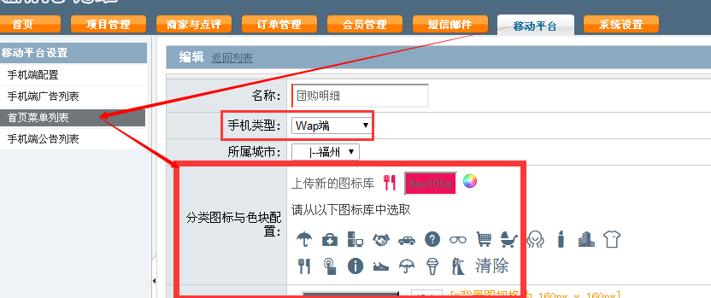

第四：商家:推荐选是，状态有效的就会显示在首页
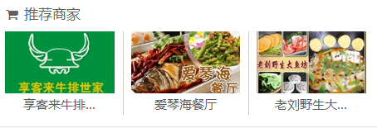

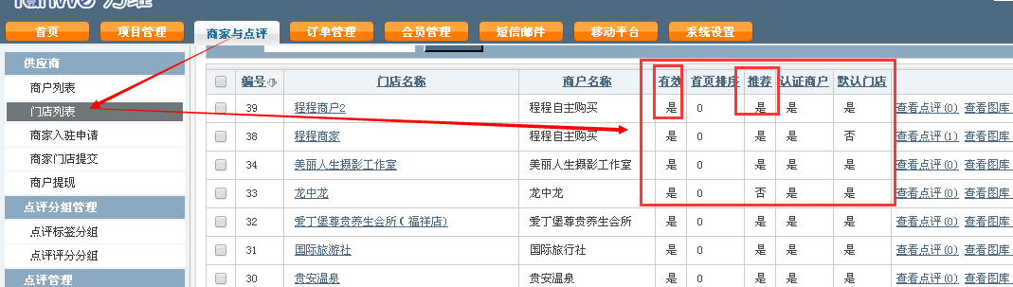

第五：.注:团购:推荐选是，状态有效的就会显示在首页
状态要有效 推荐选择是
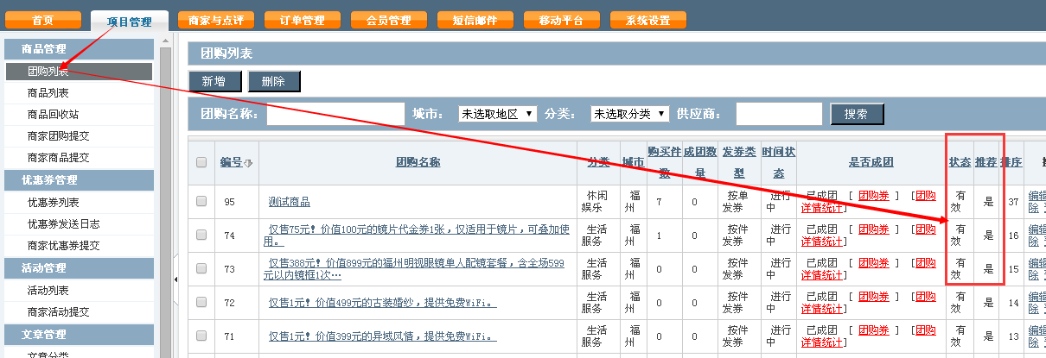
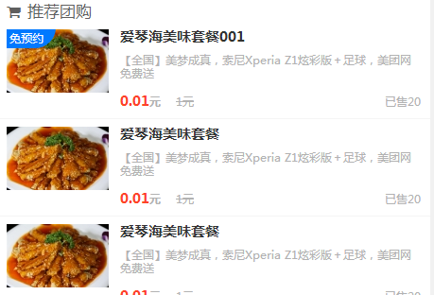

第六：.注:商品:推荐选是，状态有效的就会显示在首页
状态要有效
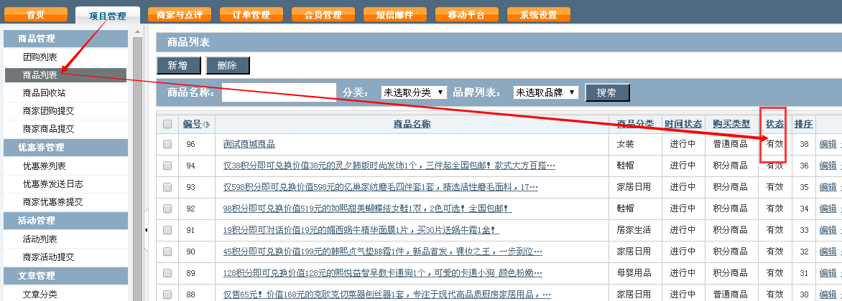
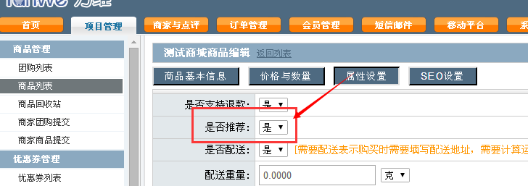

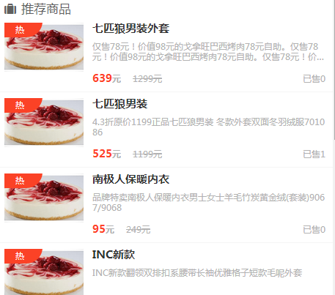

第七：.注:优惠券:推荐选是，状态有效的就会显示在首页
推荐选择是
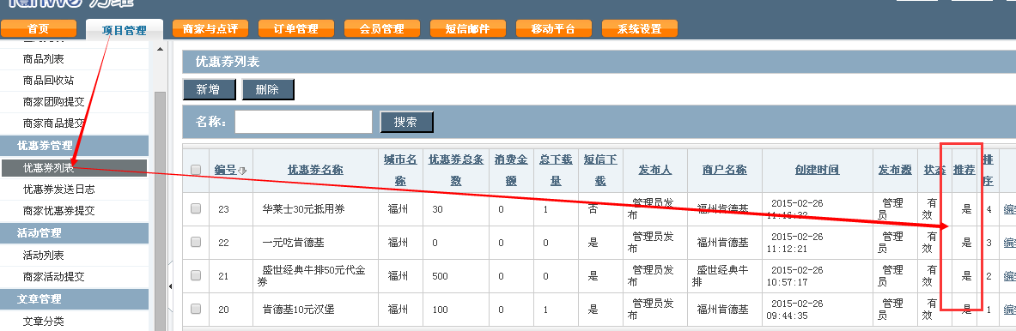

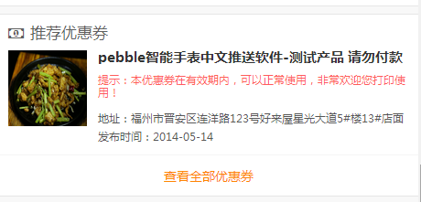

第八：活动:推荐选是，状态有效的就会显示在首页
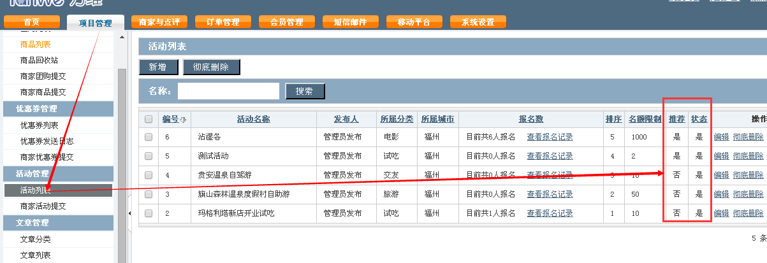

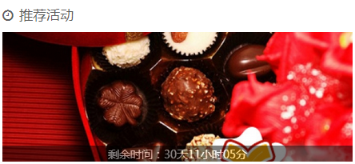

第九：城市:
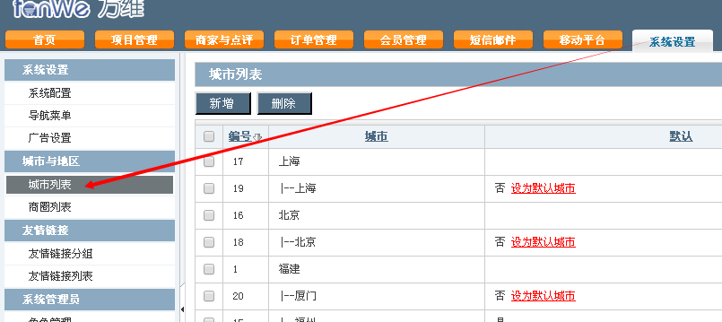

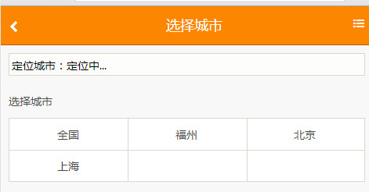

第十：商家登录

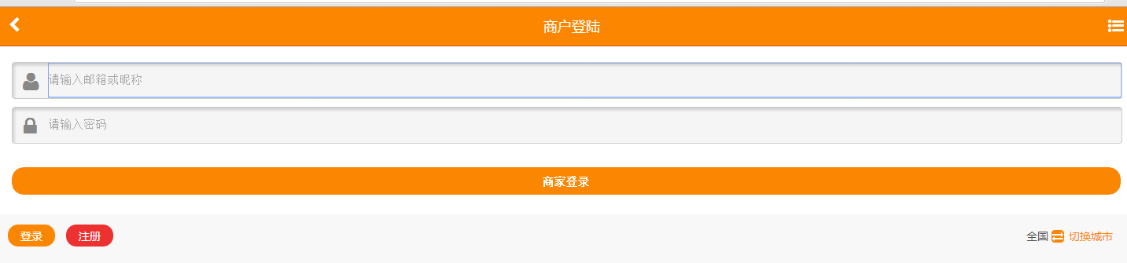
商家登陆的账号就是入驻时填写的，或也可以要商家后台设置子账号
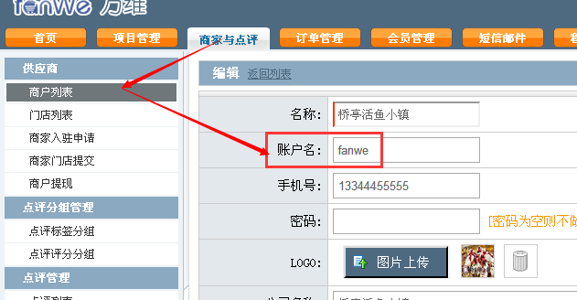
用主账号登录商家后台下拉到最底有个子账号
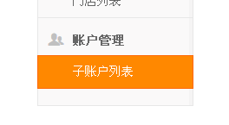
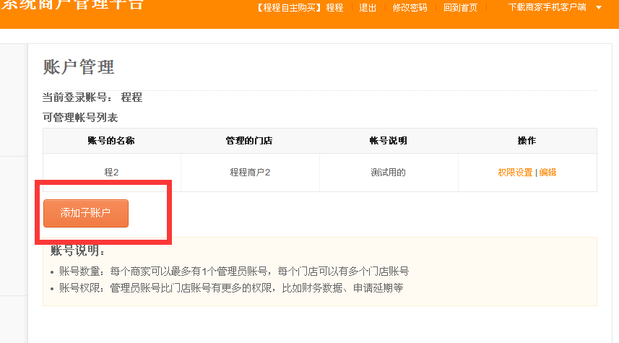

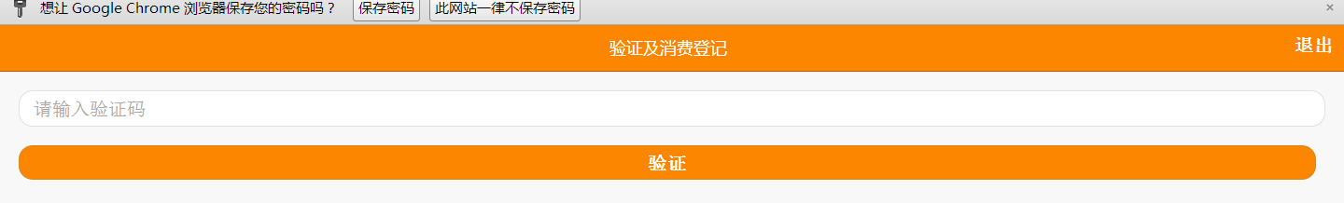
第十一：商家验证码的查找:打开产品的团购券或订单列表查看

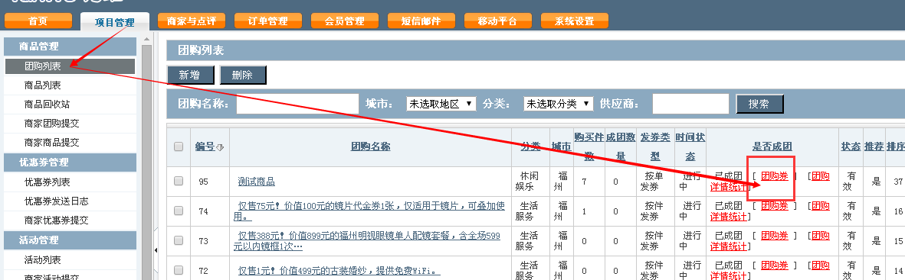
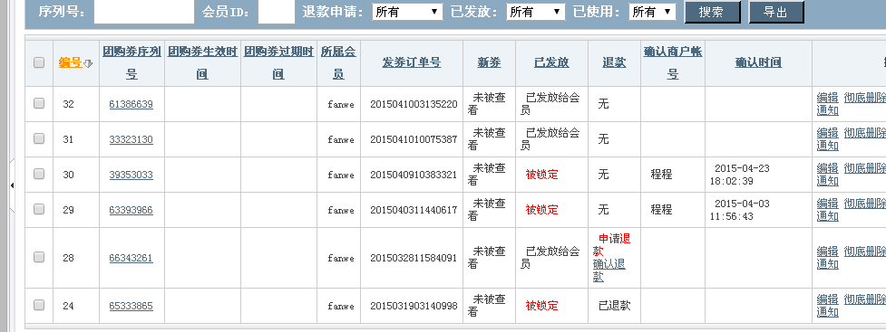

第十二：会员登录：
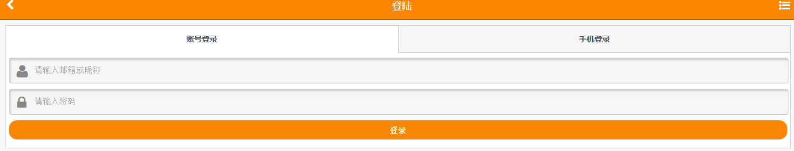
会员列表:
